КОНСУЛЬТАЦИЯ ДЛЯ РОДИТЕЛЕЙ

СВЕТООТРАЖАЮЩИЕ ЭЛЕМЕНТЫ

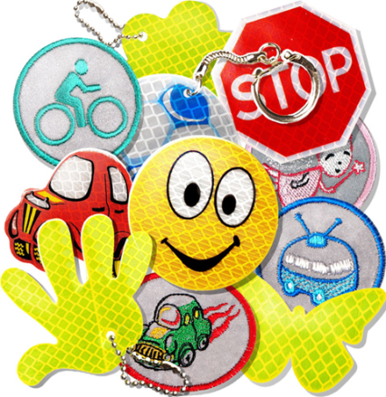
Светоотражающие элементы.

Светоотражающие элементы часто стали присутствовать на детской одежде. Эта деталь теперь считается очень важной, и она входит в дизайн моделей многих популярных марок. Очень актуально это для дошкольников, которые часто возвращаются домой из школы без сопровождения взрослых и иногда вынуждены переходить дорогу, но это пригодится для детей любого возраста. Присутствие светоотражающих элементов на детской одежде может значительно снизить детский травматизм на дорогах.
Поскольку человек постоянно двигается, лучи света падают на него не прямо (как на велосипед), а под разными углами. Специальная начинка светоотражателей позволяет отражать свет в том же направлении, откуда он падает. Светоотражающий элемент будет виден всегда. Дождь, туман – не помеха. На рынке в ассортименте товаров представлены: фликеры (подвески, наклейки), светоотражающие нарукавные повязки, тесьма и готовая одежда с деталями из светоотражающих материалов.

ФЛИКЕРЫ

Что они собой представляют?
Это комбинированные, микропризматические световозвращатели (светоотражение – более 80 %) в виде значков, подвесок, термонаклеек на одежду и наклеек на металл.
Фликеры изготавливаются по специальной технологии из мягкого пластика ярких цветов, эти привлекательные на вид изделия крепятся на одежду, сумки или рюкзачки с помощью булавки или шнурка, входящего в комплект. А термонаклейки легко крепятся на ткань с помощью утюга.

СВЕТООТРАЖАЮЩИЕ ЭЛЕМЕНТЫ
ДОЛЖНЫ РАСПОЛАГАТЬСЯ:
- Подвески (их должно быть несколько) лучше крепить за ремень, пояс, пуговицу, чтобы световозвращатели свисали на уровне бедра.

- Нарукавные повязки и браслеты так, чтобы они не были закрыты при движении и способствовали зрительному восприятию. Рекомендуется наносить их в виде горизонтальных и вертикальных полос на полочку, спинку, внешнюю часть рукавов, нижнюю наружную часть брюк, а также на головные уборы, рукавицы, обувь и др.

- Значки могут располагаться на одежде в любом месте.
- Сумочку, портфель или рюкзак лучше нужно в правой руке, а не за спиной.
- Эффективнее всего носить одежду с уже вшитыми световозвращающими элементами.
- Наиболее надежный вариант для родителей – нанести на одежду световозвращающие термоапликации и наклейки.
- ·В городе при пересечении проезжей части в темноте рекомендуется иметь световозвращатели справа и слева.

Многие производители детской одежды заботятся не только о красоте и удобстве своей продукции, но и безопасности юного пешехода, используя светоотражающие элементы: рисунки на куртках, вставные полоски и т.д. При выборе следует отдать предпочтение именно таким моделям.
При отсутствии специальной одежды необходимо приобрести другие формы светоотражающих элементов, которые могут быть размещены на сумках, куртке или других предметах. Такими же элементами безопасности следует оснастить санки, коляски, велосипеды.

Давайте обезопасим самое дорогое, что есть у нас в жизни – наше будущее, наших детей!

